Министерство науки и высшего образования Российской Федерации

Федеральное государственное автономное образовательное учреждение

высшего образования

«СЕВЕРО-КАВКАЗСКИЙ ФЕДЕРАЛЬНЫЙ УНИВЕРСИТЕТ»

Институт цифрового развития

Кафедра инфокоммуникаций

**«Освоение программирования с помощью встроенного языка Transact SQL»**

**ОТЧЕТ**

**по лабораторной работе №1**

**дисциплины**

**«ООП»**

|  |  |  |  |
| --- | --- | --- | --- |
|  | | Выполнила:  Глущенко Марина Анатольевна  3 курс, группа ПИН-б-о-21-1,  09.03.03 «Прикладная информатика», направленность (профиль) «Прикладная информатика в экономике», очная форма обучения  _______________________________  (подпись) | |
|  | | Проверил:  _______________________________  (подпись) | |
|  | |  | |

Отчет защищен с оценкой ___________ Дата защиты__________________

Ставрополь, 2023 г.

Задание1

На рисунке 1 представлено выполнение задания номер 1, где необходимо создать класс Roman для вычисления математических операций между числами Римского типа. Рисунок 2 представляет собой UML – диаграмму для данной задачи.

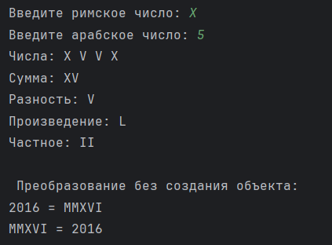

Рисунок 1 – Результат выполнения задачи

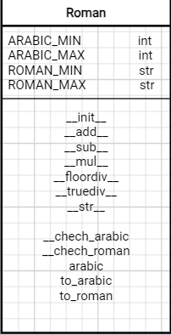

Рисунок 2 – UML - диаграмма

Задание 2

На рисунках 3 – 4 представлено выполнение задания номер 2. На рисунке 5 представлена UML – диаграмма для данной задачи.

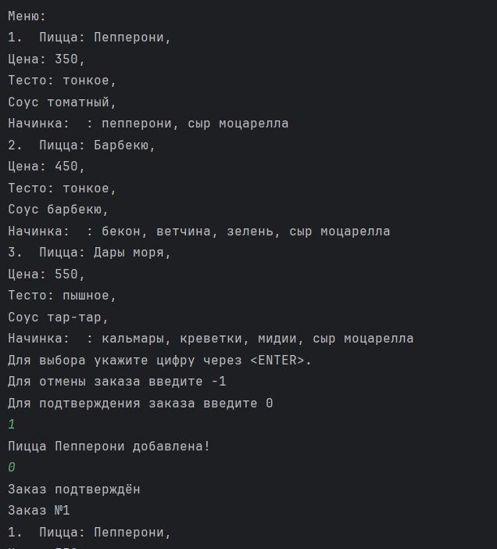

Рисунок 2 – Результат программы

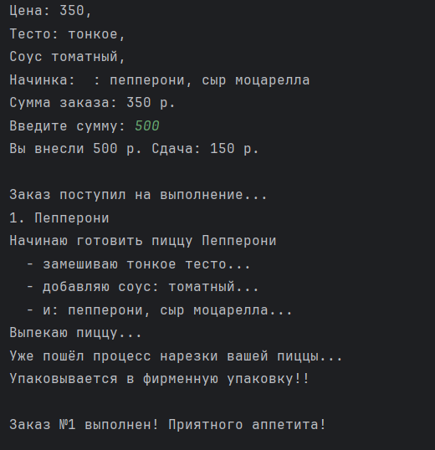

Рисунок 3 – Результат выполнения задачи

Задание 3

На рисунке 4 представлено выполнение задания номер 3.

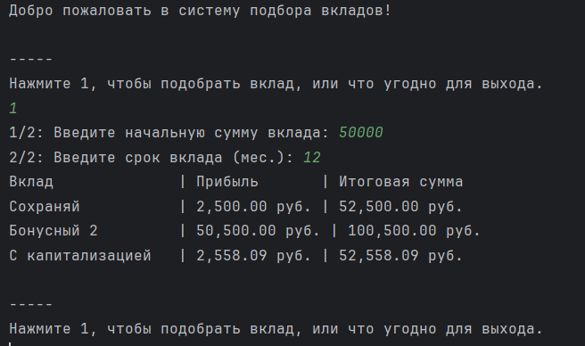

Рисунок 4 – Результат программы

Задание 4 – 6

На рисунках 5 – 6 представлено выполнение заданий 4 – 6.

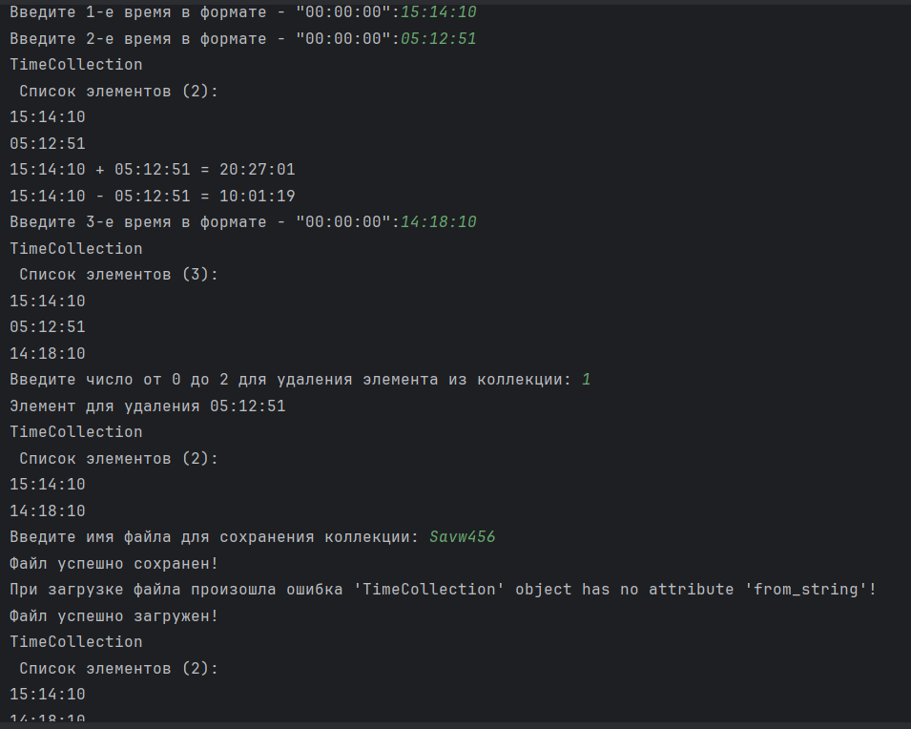

Рисунок 5 – Результат программы

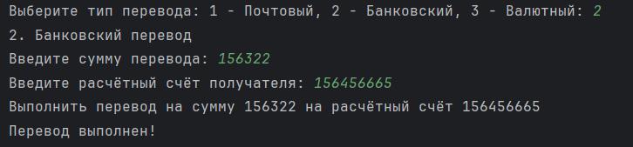

Рисунок 6 – Результат программы